ỦY BAN NHÂN DÂN QUẬN 12  PHÒNG GIÁO DỤC VÀ ĐÀO TẠO  Số: 280 /GDĐT-YT  Về tăng cường công tác phòng, chống  dịch bệnh theo chỉ đạo của Sở Y tế. | CỘNG HÒA XÃ HỘI CHỦ NGHĨA VIỆT NAM  Độc lập - Tự do - Hạnh phúc  Quận 12, ngày 10 tháng 4 năm 2017
Kính gửi: - Hiệu trưởng trường MN-MG, TH, và THCS;
- Chủ cơ sở các nhóm trẻ , lớp mẫu giáo tư thục.

Thực hiện công văn chỉ đạo số 2024/UBND-YT ngày 30 tháng 03 năm 2017 của Ủy ban nhân dân Quận 12 về việc tăng cường công tác phòng, chống dịch bệnh theo chỉ đạo của Sở Y tế ;
Phòng Giáo dục và Đào tạo đề nghị Hiệu trưởng các trường và Chủ các nhóm trẻ, lớp mẫu giáo tư thục thực hiện nghiêm các nội dung sau:
-Tìm hiểu nguyên nhân học sinh nghỉ học và ghi chép đầy đủ vào sổ theo dõi học sinh nghỉ học.
- Tầm soát, phát hiện các học sinh bị bệnh vào đầu giờ và trong giờ học, nếu phát hiện trẻ có dấu hiệu nghi ngờ bệnh cần thông báo cho phụ huynh đến đón về và đưa đi khám bệnh .. Quy trình xử trí khi phát hiện học sinh nghi ngờ mắc bệnh truyền nhiễm tiến hành theo phụ lục 1( đính kèm);
- Thông báo ngay bằng điện thoại cho Trạm y tế phường và báo cáo về Trung tâm Y tế Dự phòng quận qua email: yteduphongq12@yahoo.com.vn và văn bản khi phát hiện từ 2 ca bệnh truyền nhiễm trở lên ở cùng 1 ngày trong vòng 14 ngày;
- Trang bị vòi rửa tay và xà phòng cho học sinh, giáo viên, công nhân viên và khách đến thăm trường. Khuyến cáo học sinh rửa tay bằng xà phòng sau giờ ra chơi;
- Không cho học sinh uống chung ly,ca uống nước mà yêu cầu phụ huynh trang bị cho mỗi học sinh một bình nước riêng, mang theo khi đi học (đối với học sinh tiểu học và trung học cơ sở).
- Vệ sinh hằng ngày và khử khuẩn mỗi tuần các lớp học theo phụ lục 2( đính kèm).
- Giám sát các vật chứa trong trường hàng tuần không để phát sinh lăng quăng.
Nơi nhận:  - Như trên;  - Lưu: VP. | KT. TRƯỞNG PHÒNG  PHÓ TRƯỞNG PHÒNG  Đã ký  Nguyễn Kim Phượng

PHỤ LỤC 01
Quy trình phát hiện trẻ nghi ngờ mắc bệnh ở trường, lớp
(Ban hành kèm theo Công văn số 633/SYT-NVY ngày 03 tháng 02 năm 2017 của Sở Y tế về việc tăng cường công tác phòng, chống bệnh truyền nhiễm trong trường học)

Nguyên tắc xử lý: trẻ nghi ngờ mắc bệnh tại trường, lớp -> cho trẻ về nhà, đi khám bệnh

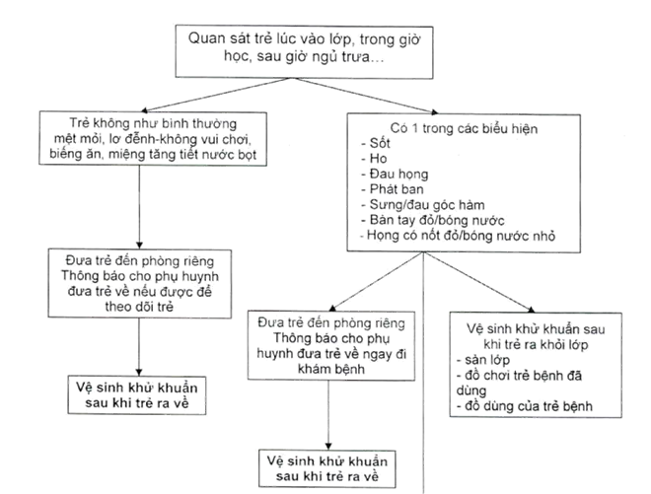
Thông báo Trạm Y tế phường, xã ngay trong ngày
PHỤ LỤC 02
Bảng tóm tắt: chất khử khuẩn & nồng độ vệ sinh – khử khuẩn
(Ban hành kèm theo Công văn số 633/SYT-NVY ngày 03 tháng 02 năm 2017 của Sở Y tế về việc tăng cường công tác phòng, chống bệnh truyền nhiễm trong trường học)

Áp dụng | Tần suất | Nồng độ Clor | Cách pha dung dịch
Áp dụng | Tần suất | Nồng độ Clor | Cloramin B cho 1 lít nước | Nước Javel theo hướng dẫn nhà sản xuất
- Vệ sinh : đồ chơi, học cụ, bếp ăn  - Khử khuẩn khi không có bệnh (bề mặt nhiễm bẩn ít)  - Ngâm dụng cụ trong 20 phút | - mỗi ngày  - mỗi tuần | 0,05% | ½ muỗng  cà phê | theo hướng dẫn ghi trên nhãn
- Khử khuẩn khi không có bệnh (bề mặt nhiễm bẩn nhiều)  - Ngâm dụng cụ trong 10 phút | - mỗi tuần | 0,1% | 1 muỗng  cà phê | 2 lần hơn
- Khử khuẩn khi có bệnh  - Xử lý máu, dịch tiết ít | - mỗi ngày  - xử lý ngay | 0,5% | 5 muỗng  cà phê | 10 lần hơn
- Xử lý máu, dịch tiết nhiều | - xử lý ngay | 1% | 10 muỗng  cà phê | 20 lần hơn
(1 muỗng cà phê = 4g)
Cách pha dung dịch nước Javel sử dụng cho vệ sinh – khử khuẩn:
- Nước Javel còn hạn sử dụng
- Chỉ sử dụng khi nước Javel trên nhãn chai có ghi nồng độ Clor hoạt tính
- Từ nồng độ Clor hoạt tính trên nhãn chai thì mới có thẻ pha dung dịch khử khuẩn đúng theo hướng dẫn
- Nước Javel sau khi pha: được sử dụng trong ngày.

